Grand Concours de l’été 2011
Voici la cinquième édition du Grand Concours de l’été PIFO, concours réservé exclusivement aux licenciés du Comité.
Dotation :
- 1er : la licence 2011/2012 gratuite (pour vous ou la personne de votre choix)
+ l’ODS 6
+ Mes Mots en Poche 2012
+ Le Dictionnaire Mondial Larousse de la BD
+ trois inscriptions à un tournoi du comité
(valeur totale : 185 €)
- 2e : la licence 2011/2012 gratuite (pour vous ou la personne de votre choix)
+ l’ODS 6
+ Mes Mots en Poche 2012
+ Le Grand Dictionnaire Larousse de la Mythologie
+ deux inscriptions à un tournoi du comité
(valeur totale : 170 €)
- 3e : la licence 2011/2012 gratuite (pour vous ou la personne de votre choix)
+ l’ODS 6
+ Mes Mots en Poche 2012
+ deux inscriptions à un tournoi du comité
(valeur 122 €)
- 4e : la licence 2011/2012 gratuite (pour vous ou la personne de votre choix)
+ l’ODS 6
+ Mes Mots en Poche 2012
+ une inscription à un tournoi du comité
(valeur 104 €)
- 5e : la licence 2011/2012 gratuite (pour vous ou la personne de votre choix)
+ trois inscriptions à un tournoi du comité
(valeur 84 €)
- 6e : trois inscriptions à un tournoi du comité (valeur : 54 €)
- du 7e au 10e : une bouteille de champagne (valeur : 30 €)
- du 11e au 15e : une inscription à un tournoi du comité (valeur : 18 €)
Réponses : Vos réponses devront m’être remises au plus tard le 3 septembre 2011 par courrier ou par mail : Christian COUVREUR, 2 allée Didier Daurat, 94550 CHEVILLY LARUE, christian.pifo@noos.fr Pour tout problème ou question, N’hésitez pas à me joindre au 01 77 21 44 73 ou 06 22 57 40 17. Les réponses et résultats seront en ligne mi septembre.

Le thème du concours est …
Les volcans

Jeu n°1 : les volcans en photos
Retrouvez ce que représente chaque photo (nom du volcan + localisation).
Photo n°1
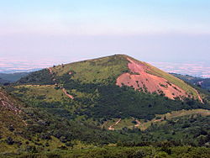
Photo n°2
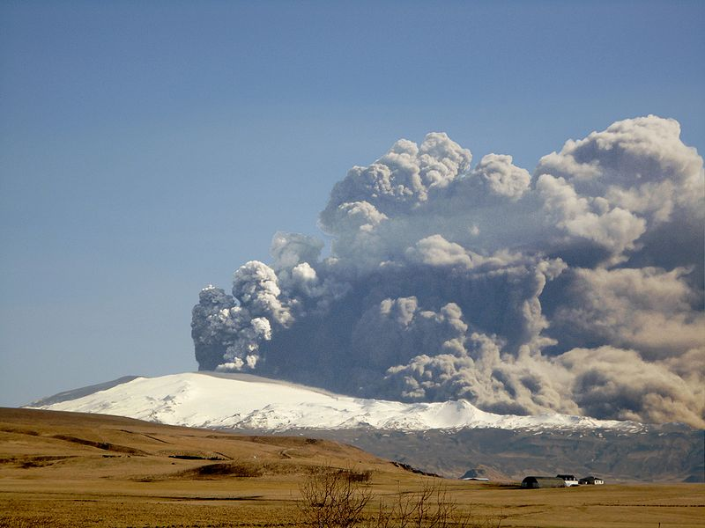
Photo n°3
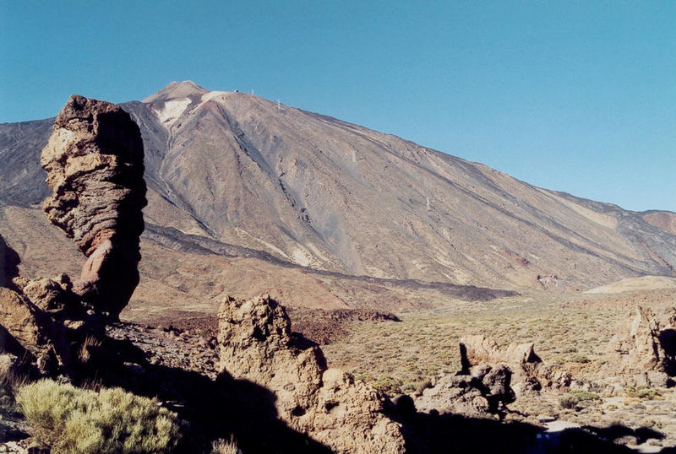

Photo n°4
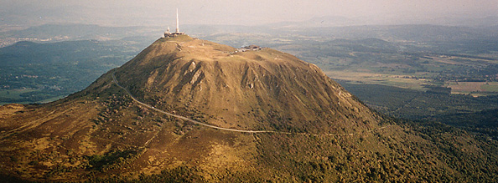

Photo n°5
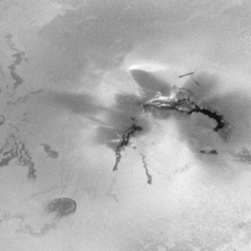
Photo n°6
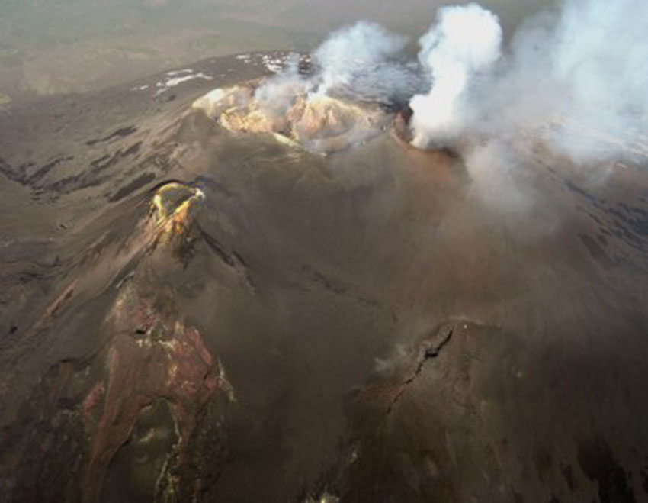
Photo n°7
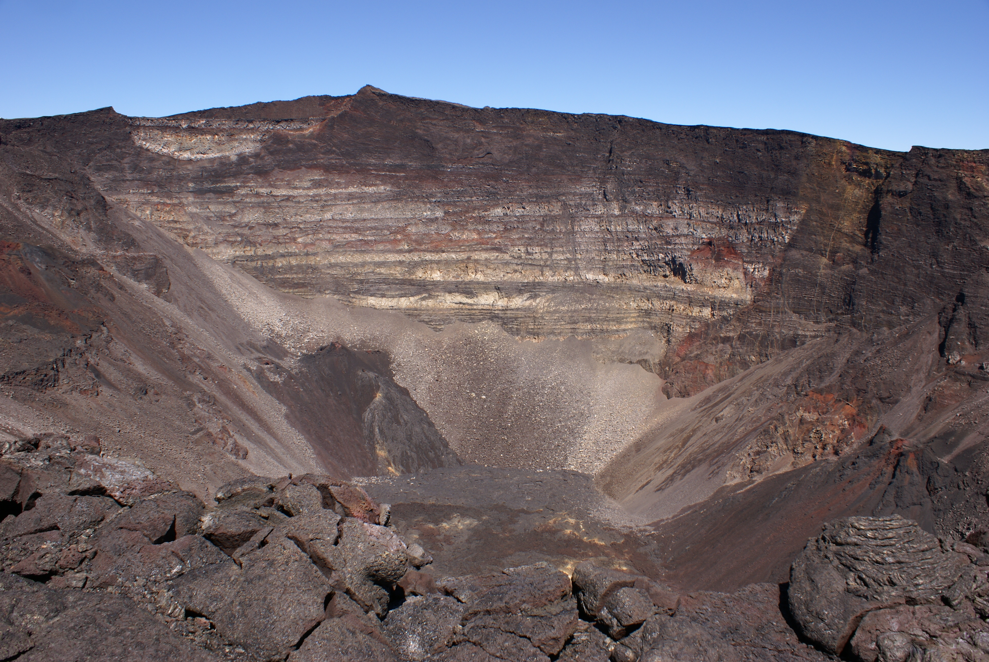
Photo n°8
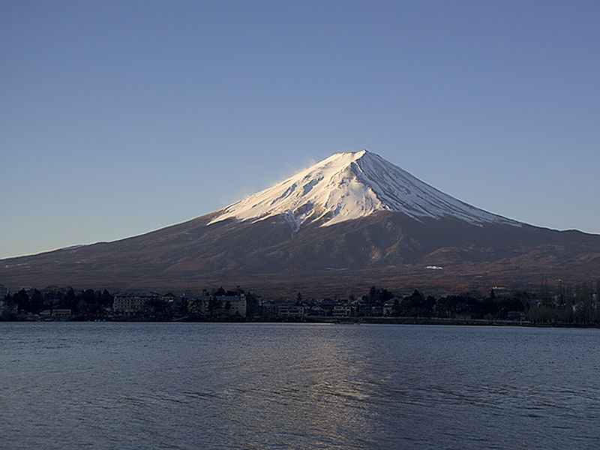
Photo n°9
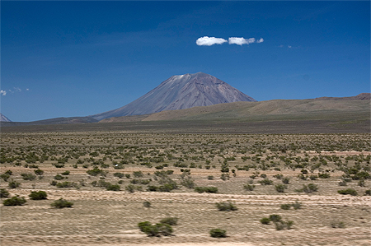
Photo n°10
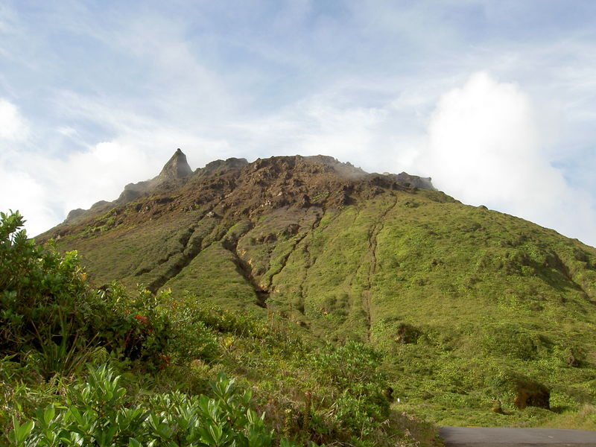
Photo n°11
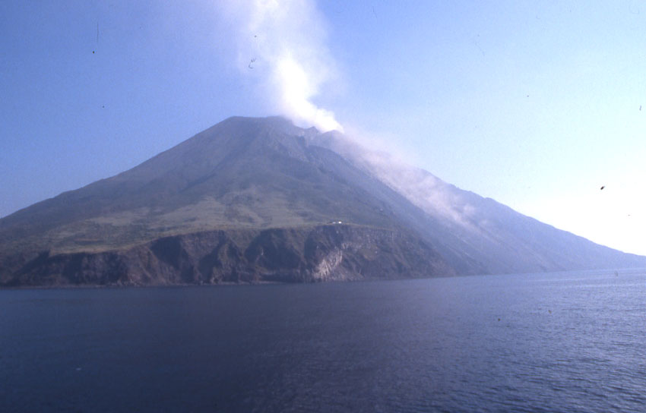

Photo n°12
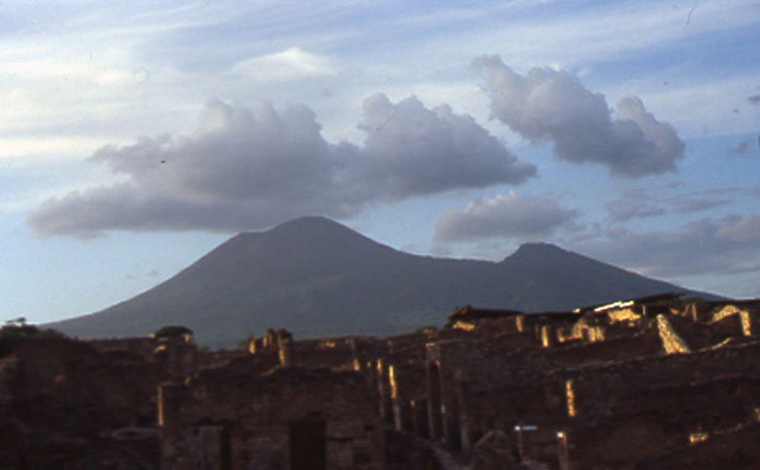
**********
Jeu 2 : les volcanologues camouflés
Retrouvez les volcanologues célèbres cachés derrière les anagrammes suivantes :
1. HAUTAIN + OFFREZ
2. ATTRACTIF + KAKI + MEUF + ARE
3. BIFFEREZ + ADJACENT + MARQUIS
4. REVANCHE + LILAS
5. REMBALLER + TOT
**********
Jeu n°3 : les « volcans ODS5 » sur la grille
Réalisez une partie de 10 coups en plaçant 10 mots dont la définition à leur entrée exacte* dans l’ODS 5 comprend impérativement au moins un des mots suivants : « volcan / volcans / lave / laves / montagne / montagnes », afin d’atteindre le total le plus élevé possible. Vous respecterez les règles du Scrabble habituelles : vous ne pouvez utiliser que les 102 lettres présentes dans votre sac, vous marquez un bonus de 50 points si vous posez 7 lettres, les mots formés en raccord doivent figurer dans l’ODS 5, et vous ne pouvez placer que sept lettres par coup au maximum ! (* ex : vous pouvez jouer CLEPHTE, mais pas KLEPHTE !)
N.B. : chaque mot joué n’est pas forcément le top du coup (cf. pas forcément joué à la meilleure place). Un même mot peut être joué plusieurs fois. Si la définition d’un verbe comprend un des mots demandés, toutes ses formes conjuguées sont valides.
Indice : Duplitop peut certainement vous aider à commencer plus vite ce jeu !
Barème : vous marquerez le nombre de points réalisés dans la partie, divisé par 2.
**********
Jeu n°4 : peintres et volcans
Retrouvez le titre de chaque tableau et son auteur, sachant que l’on retrouve sur chaque tableau … un volcan !
Tableau n°1
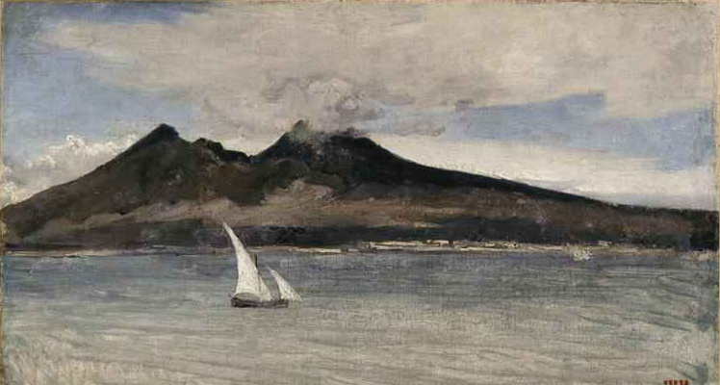
Tableau n°2
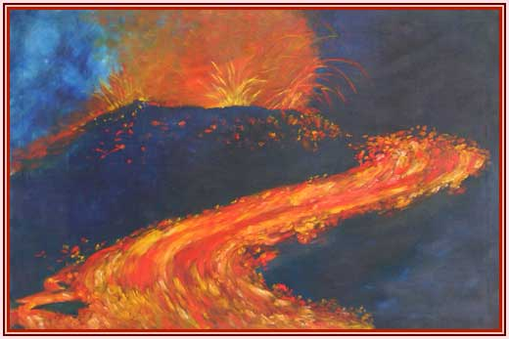

Tableau n°3
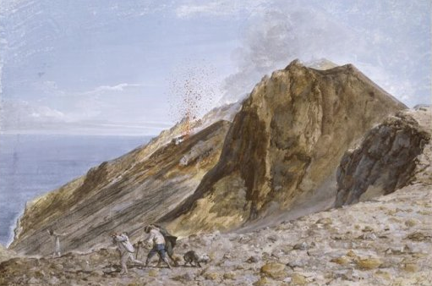
Tableau n°4
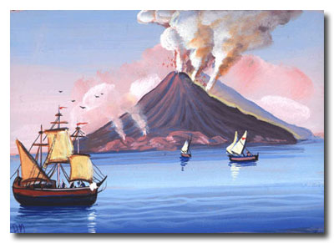
Tableau n°5
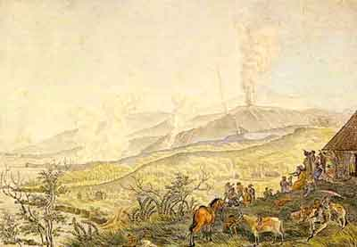
**********
Jeu n°5 : les volcanologues sur la grille
Réalisez une partie de 10 coups en plaçant les 10 noms de volcanologues ci-dessous, afin d’atteindre le total le plus élevé possible. Vous respecterez les règles du Scrabble habituelles : vous ne pouvez utiliser que les 102 lettres présentes dans votre sac, vous marquez un bonus de 50 points si vous posez 7 lettres, les mots formés en raccord doivent figurer dans l’ODS 5, et vous ne pouvez placer que sept lettres par coup au maximum !
Les 10 noms de volcanologues à utiliser sont :
TAZIEFF – MERLE – ALLEGRE – HAMILTON – LACROIX – BORY – GLICKEN – SCROPE – HUTTON - GAUDRU
Barème : vous marquerez le nombre de points réalisés dans la partie, divisé par 2.
N.B. : chaque mot joué n’est pas forcément le top du coup (cf. pas forcément joué à la meilleure place)

**********
Questions subsidiaires (pour départager les ex-æquo)
1. Quel sera le nombre de points marqués par le vainqueur du concours ?
2. Quel sera le nombre de points marqués par le cinquième du concours ?
N.B. : Cf. barème pour chaque question détaillé dans le bulletin réponse.

Bulletin réponse
Nom :
Prénom :
Jeu n°1 : les volcans en photos (20 points par bonne réponse : 10 pour le nom du volcan + 10 pour sa localisation)
1.
2.
3.
4.
5.
6.
7.
8.
9.
10.
11.
12.

Jeu n°2 : les volcanologues camouflés (20 points par bonne réponse)
1.
2.
3.
4.
5.

 | Jeu n°3 : les volcans ODS5 sur la grille | (nombre de points marqués : total des 10 coups /2)
Coup | Mot | Place | Points
1.
2.
3.
4.
5.
6.
7.
8.
9.
10.
 |  | TOTAL

Jeu n°4 : peintres et volcans (20 points par bonne réponse : 10 pour le titre du tableau + 10 pour le nom du peintre)
1.
2.
3.
4.
5.

 | Jeu n°5 : les volcanologues sur la grille | (nombre de points marqués : total des 10 coups /2)
Coup | Mot | Place | Points
1.
2.
3.
4.
5.
6.
7.
8.
9.
10.
 |  | TOTAL

Questions subsidiaires
1.
2.

